Systemy Operacyjne Moduł IV

*Radosław Terelak Gr. 4G*

**Zadanie 1**

**Zadanie 2**

**Zadanie 3**

**Zadanie 4**

Połączenie jest poprawne.

**Zadanie 5**

**Zadanie 6**

**Zadanie 7**

Początkowo ***ping www.google.com*** działa. Oto konfiguracja na maszynie **Fedora**:

Debian:

Przy okazji zmieniłem nazwę połączenia na enp0s8.

**Zadanie 8**

Początkowo pinguje 127.0.0.1

Po edycji:

**Zadanie 9**

**Zadanie 10**

**Zadanie 11**

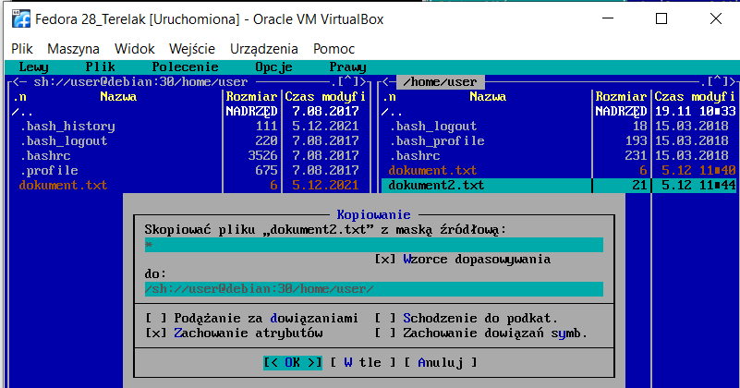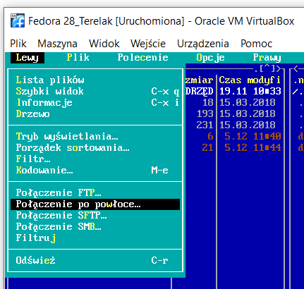**Zadanie 12**

**Zadanie 13**

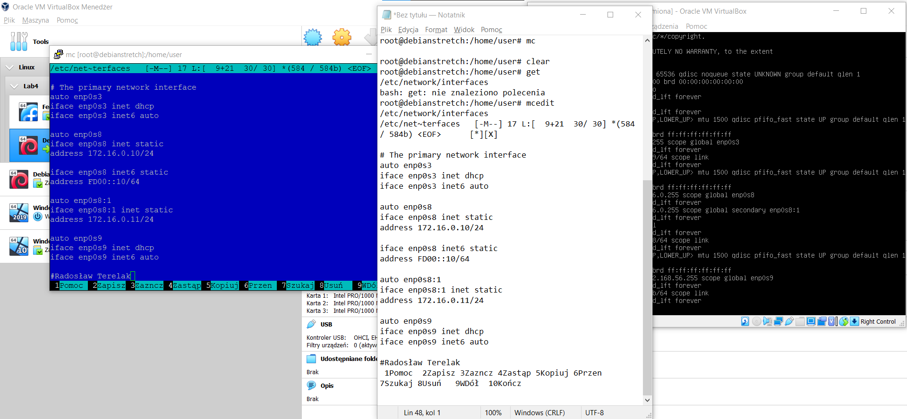

**Zadanie 14**

**netstat -p**

**netstat -l -s**